Marokkaanse maaltijdsoep - Harira
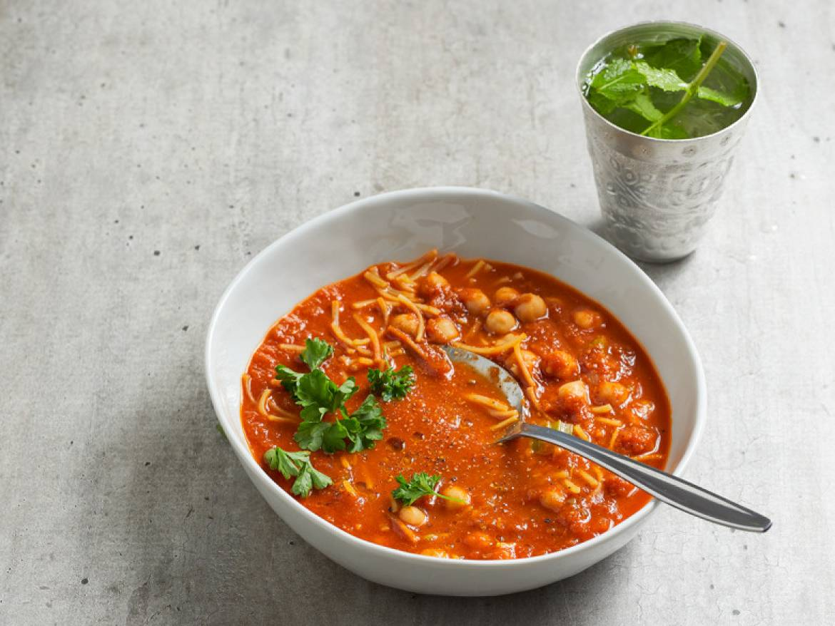

Ingrediënten 4 personen:
- 2 eetlepels olijfolie
- 2 uien (gesnipperd)
- 1 prei (in stukjes)
- 2 wortels (in blokjes)
- 1 verse gember /gembersiroop
- 2 eetlepels ras el hanout
- 2 eetlepels tomatenpuree
- 1 blik gepelde tomaat
- 1 liter groentebouillon
- 100 gram vermicelli (in stukjes van 3 cm, gebroken)
- 200 gram (kikker)erwten (uitgelekt, blik)

Bereiden:
- Verhit de olijfolie in een soeppan en fruit hierin de ui, bleekselderij en wortel circa 4 minuten. Voeg de gember, ras el hanout en tomatenpuree toe en bak 2 minuten mee.
- Voeg de gepelde tomaten en de groentebouillon toe. Breng aan de kook en laat afgedekt 15 minuten pruttelen op een lage stand.
- Rooster intussen de vermicelli lichtbruin in een droge, hete koekenpan. Houd apart.
- Pureer de soep met een staafmixer. Voeg de kikkererwten en vermicelli toe aan de soep en kook nog 7 minuten. Breng op smaak met zout en peper.

